内农[2018]65号

**内江市农业局 内江市财政局**

**关于转发《四川省农业机械购置补贴产品违规经营行为处理办法实施细则（试行）》的通 知**

各县（市、区）农林局、财政局：

为做好我市农业机械购置补贴产品违规经营行为查处工作，确保农机购置补贴工作有序进行，现将四川省农业厅、四川省财政厅《关于转发<四川省农业机械购置补贴产品违规经营行为处理办法实施细则（试行）>的通知》（川农业函 [2017]1083号）转发给你们，请遵照执行。

附件：四川省农业机械购置补贴产品违规经营行为处理办法实施细则（试行）

         内江市农业局  内江市财政局

2018年5月15日

附 件：

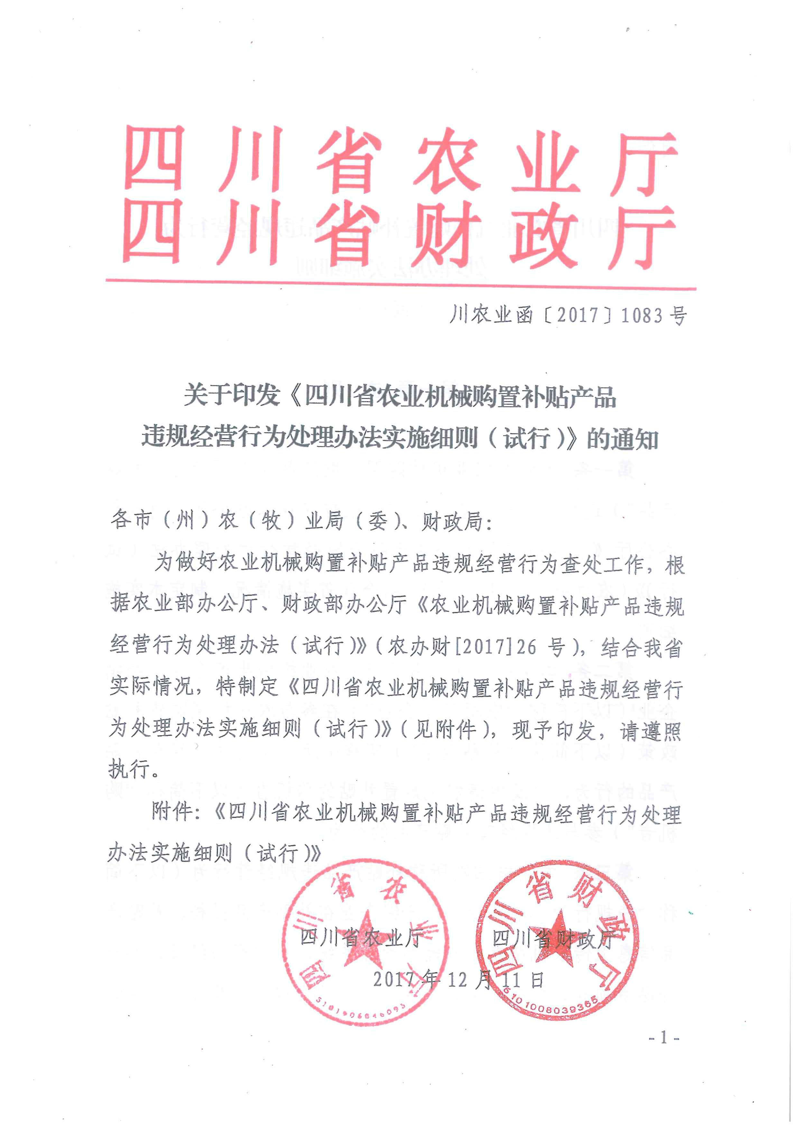

附 件：

**四川省农业机械购置补贴产品**

**违规经营行为处理办法实施细则**

（试 行）

第一章 总  则

第一条 为做好农业机械购置补贴产品（以下简称“补贴产品”）违规经营行为查处工作，根据农业部办公厅、财政部办公厅《农业机械购置补贴产品违规经营行为处理办法（试行）》（农办财[2017]26号），结合我省实施情况，制定本实施细则。

第二条 本实施细则适用于查处农业机械生产企业、经销企业（以下简称“农机产销企业”）在参与农业机械购置补贴政策（以下简称“补贴政策”）实施中所发生的违规经营补贴产品的行为，以及申请农机购置补贴的购机者（以下简称“购机者”）参与违规经营补贴产品的行为。

第三条 本实施细则所称补贴产品违规经营行为（以下简称“违规行为”），是指农机产销企业在补贴产品投档、补贴产品信息上传农机购置补贴辅助管理系统、补贴产品经营、参与补贴申领等过程中发生的违规行为，以及购机者参与违规经营以申领补贴的行为。

第四条 违规行为查处遵循实事求是、公开公正、权责一致、属地为主的原则。

第五条 各级农业、财政等部门在同级人民政府领导和组织下，按职责分工开展违规行为查处工作。

第六条 农机生产企业自主确定和公布补贴产品经销企业，指导监督其授权经销企业遵守补贴政策各项规定，并对经销企业的违规行为承担连带责任。农机产销企业自愿参与补贴政策实施，享有政策法规规定的合法权利，并承担以下责任义务。

（一）遵守补贴政策相关规定，合法合规经营，对其生产、销售、售后服务等经营行为承担责任。不得有骗补、套补等违法违规行为；

（二）正确宣传补贴政策，规范真实使用补贴产品标志标识，不误导购机者购置补贴产品，不参与购机者虚假申领补贴；

（三）按补贴政策要求提供、保存真实完整的纸质和电子资料，对提供的资料、信息的真实性和合法性负责，供应符合规定的农机产品；

（四）发现影响补贴政策实施的异常情况，应主动报告当地农业部门，及时采取防范补救措施，并加强整改；

（五）对购机者符合规定的退（换）货要求，首先确认购机者尚未领取补贴或已将领取的补贴退回财政部门后，再为其办理退（换）货，并主动报告当地农业、财政部门；

（六）承担违反政策规定所引起的纠纷和经济损失等后果，主动退回违规行为涉及的补贴资金，接受主管部门处理；

（七）其他有关责任义务。

农机产销企业应就所承担的责任义务向农业、财政部门提供书面承诺。

第二章 违规行为类型与处理

第七条 违规行为分轻微、较重和严重三类。

（一）轻微违规行为。主要指无主观故意，在补贴产品投档、信息上传、公示宣传、资料归集等方面履行承诺事项不到位，对补贴政策实施带来较轻影响的行为，且积极配合调查和整改。

（二）较重违规行为。主要指涉嫌主观故意，违背承诺，对补贴政策实施带来较大影响的行为，包括使用伪造、变造的补贴产品铭牌、合格证、鉴定证书，误导购机者购置补贴产品，销售的补贴产品配置与检验报告主参数配置不符，未主动报告所发现的影响补贴政策实施的异常情况并采取防范补救措施，未按规定程序办理补贴产品退（换）或未及时报告相关情况等。

（三）严重违规行为。主要指存在明显主观故意，采用未购报补、一机多补、重复报补等非法手段骗套补贴资金而对补贴政策实施带来严重影响的行为，以及有组织煽动购机者闹事、制造群体性事件等。

第八条 农业、财政部门应针对不同性质的违规行为，对违规农机产销企业和购机者采取相应的处理措施，不同措施可独立或合并实施。

（一）对轻微违规行为的处理。县级以上农业部门可视情况对违规农机产销企业，采取警告、通报、暂停相关或全部产品补贴资格、暂停相关或全部补贴产品经销资格等措施,并限期整改。

（二）对较重违规行为的处理。县级以上农业部门可视情况对违规农机产销企业，采取暂停相关或全部产品补贴资格、暂停或取消经销补贴产品资格、取消相关或全部产品补贴资格等措施。对参与较重违规行为的购机者，3年内不得享受农机购置补贴。同时，要求违规农机产销企业和购机者限期整改。

（三）对严重违规行为的处理。省级以上农业部门应对违规农机产销企业，采取取消经销补贴产品资格、取消全部产品补贴资格的措施，要求限期整改，并将违规农机产销企业及其法定代表人和购机者等相关人员列入补贴产品经营黑名单，禁止再参与补贴政策实施工作。

上述行为涉嫌犯罪的，依法移送司法机关处理。

第九条 在处理违规行为过程中涉及资金退缴、罚款等资金处理决定，由财政部门会同农业部门作出。

对拒不履行资金处理决定的违规农机产销企业，由财政部门会同农业部门向司法机关申请强制执行。

第十条 采取暂停处理措施的，应设3个月以上、2年以下的暂停期；暂停期满后，经企业书面申请，可按程序研究后续处理措施；暂停期满后6个月内，未收到企业书面申请的，视为该企业自行放弃相关产品补贴资格，不再恢复。

对补贴资格被暂停或取消前，购机者已购置并已申报录入农机购置补贴辅助管理系统的、且经核查未发现违规问题的补贴产品，按规定向购机者兑付补贴资金。补贴标准确需调整的，由省级农业部门按规定重新组织测算，并将测算结果抄送同级财政部门。

第十一条 省内各级农业部门对违规农机产销企业，采取暂停、取消相关或全部产品补贴资格，暂停、取消补贴产品经销资格等措施，在全省范围内实施。

第十二条 对积极配合调查、主动报告问题、有效挽回或减轻损失的可从轻或减轻处理。对拒不配合调查、拒不执行相关处理决定、多次或重复发生违规行为的，应从重或加重处理。

第三章 查处程序

第十三条 各级农业、财政部门接到群众举报投诉、上级机关转办或其他部门转交的违规行为线索后，按照以下程序启动查处工作，全程留痕。

（一）受理登记。对上级机关转办、其他部门转交或实名反映的本行政区域内的违规线索，应予登记。对提供不实联系方式、匿名反映且无具体线索的，可不予登记。举报投诉事项涉及其他部门职权的，按规定移交有关线索。

（二）调查核实。对已受理登记的举报投诉组织调查或转办。经初步调查，对有具体违规线索且违规嫌疑较大的企业，可在农机购置补贴辅助管理系统中对涉及的产品或企业先行采取封闭等防范处理措施。对存在技术争议的，应组织有关部门和专家进行论证。

（三）约谈告知。作出处理决定前，应履行约谈程序，告知涉事企业及购机者其违规情节和拟采取的处理措施等，听取意见。涉事企业及购机者在规定时限内不接受约谈或不配合约谈的，视同无异议。

（四）处理通报。根据调查结果和约谈情况，经集体研究作出有关处理决定并予公布。

（五）材料留存。调查处理完结后，应对相关调查材料等留存备查。未经受理登记的相关材料亦应留存。调查材料保存期5-10年。

第十四条 暂停期间，农机产销企业须对暂停年度内已申报录入农机购置补贴辅助管理系统的补贴产品逐台自查、整改存在的问题，并取得县级农业部门出具的整改结果意见书。

暂停期满后6个月内，农机产销企业可向作出处理决定的县级以上农业部门提出申请恢复的书面报告。作出处理决定的县级以上农业部门根据农机产销企业整改结果、申请恢复的报告，以及违规行为涉及的其他相关县级农业部门出具的整改结果意见书等，经集体研究作出是否恢复补贴的处理决定并予公布。

第十五条 根据农机购置补贴违规通报及黑名单数据库发布的信息，省级农业、财政部门对在其他省份发生较重或严重违规行为而被处理的农机产销企业，可联动处理，处理措施宜与违规行为发生地的系列措施总体保持一致。

第四章 附  则

第十六条 农业、财政部门工作人员在补贴政策实施管理中的违纪、违法行为按相关法律法规和规定处理；涉嫌犯罪的，依法移送司法机关处理。

第十七条 本实施细则由四川省农业厅、财政厅负责解释。

第十八条 本实施细则自发布之日起施行。以往相关规定与本实施细则不一致的，以本实施细则为准。